**Mô tả tập dữ liệu**

* **Chess.dat** là tập dữ liệu gồm 37 cột và 3196 bộ dữ liệu gồm các số tự nhiên.
* **Mushroom.dat** là tập dữ liệu gồm 23 cột và 8124 bộ dữ liệu gồm các số tự nhiên.

**Mô tả và phân tích 2 Trường hợp phân tích**

* **Thực nghiệm trên tập chess.dat với thuật toán Apriori**
  + **Trường hợp 1: Cố định minsup và minconf thay đổi**
    - * **minsup = 0.8**
      * **minconf = 0.95, 0.9, 0.85, 0.8, 0.75**
  + **Kết quả thực nghiệm**

|  |  |  |
| --- | --- | --- |
| **CPU:** AMD Ryzen 4600H (6 nhân – 12 luồng) **RAM:** 16GB | | |
| **Bộ Test** | **Thời gian thực hiện (giây)** | **Bộ nhớ tiêu thụ (MB)** |
| Minsup = 0.8 | **0.488** | **149.41** |
| Minsup = 0.8  Minconf = 0.95 | **1.248** | **267.96** |
| Minsup = 0.8  Minconf = 0.9 | **2.183** | **524.65** |
| Minsup = 0.8  Minconf = 0.85 | **3.124** | **777.62** |
| Minsup = 0.8  Minconf = 0.8 | **2.657** | **923.94** |
| Minsup = 0.8  Minconf = 0.75 | **3.439** | **956.35** |

* + **Trường hợp 2: Cố định minconf và minsup thay đổi**
    - * **minconf = 0.75**
      * **minsup = 0.9, 0.85, 0.8, 0.75, 0.7**
  + **Kết quả thực nghiệm**

|  |  |  |
| --- | --- | --- |
| **CPU:** AMD Ryzen 4600H (6 nhân – 12 luồng) **RAM:** 16GB | | |
| **Bộ Test** | **Thời gian thực hiện (giây)** | **Bộ nhớ tiêu thụ (MB)** |
| Minsup = 0.9  Minconf = 0.75 | **0.036**  **0.069** | **142.32**  **148.57** |
| Minsup = 0.85  Minconf = 0.75 | **0.11**  **0.49** | **151.60**  **217.60** |
| Minsup = 0.8  Minconf = 0.75 | **0.40**  **3.00** | **217.10**  **649.96** |
| Minsup = 0.75  Minconf = 0.75 | **1.07**  **12.91** | **638.28**  **2660.03** |
| Minsup = 0.7  Minconf = 0.75 | **4.17**  **48.39** | **2555.52**  **9762.10** |

* **Thực nghiệm trên tập chess.dat với thuật toán FPGrowth**
  + **Trường hợp 1: Cố định minsup và minconf thay đổi**
    - * **minsup = 0.8**
      * **minconf = 0.95, 0.9, 0.85, 0.8, 0.75**
  + **Kết quả thực nghiệm**

|  |  |  |
| --- | --- | --- |
| **CPU:** AMD Ryzen 4600H (6 nhân – 12 luồng) **RAM:** 16GB | | |
| **Bộ Test** | **Thời gian thực hiện (giây)** | **Bộ nhớ tiêu thụ (MB)** |
| Minsup = 0.8 | **0.15** | **151.48** |
| Minsup = 0.8  Minconf = 0.95 | **1.17** | **269.45** |
| Minsup = 0.8  Minconf = 0.9 | **2.36** | **524.21** |
| Minsup = 0.8  Minconf = 0.85 | **2.95** | **777.14** |
| Minsup = 0.8  Minconf = 0.8 | **3.05** | **922.86** |
| Minsup = 0.8  Minconf = 0.75 | **3.32** | **955.80** |

* + **Trường hợp 2: Cố định minconf và minsup thay đổi**
    - * **minconf = 0.75**
      * **minsup = 0.9, 0.85, 0.8, 0.75, 0.7**
  + **Kết quả thực nghiệm**

|  |  |  |
| --- | --- | --- |
| **CPU:** AMD Ryzen 4600H (6 nhân – 12 luồng) **RAM:** 16GB | | |
| **Bộ Test** | **Thời gian thực hiện (giây)** | **Bộ nhớ tiêu thụ (MB)** |
| Minsup = 0.9  Minconf = 0.75 | **0.07**  **0.02** | **141.17**  **148.04** |
| Minsup = 0.85  Minconf = 0.75 | **0.05**  **0.45** | **149.92**  **217.56** |
| Minsup = 0.8  Minconf = 0.75 | **0.11**  **3.08** | **216.58**  **650.17** |
| Minsup = 0.75  Minconf = 0.75 | **0.24**  **13.20** | **634.76**  **2664.64** |
| Minsup = 0.7  Minconf = 0.75 | **0.54**  **47.28** | **2559.84**  **9780.98** |

* **Thực nghiệm trên tập mushroom.dat với thuật toán Apriori**
  + **Trường hợp 1: Cố định minsup và minconf thay đổi**
    - **minsup = 0.3**
    - **minconf = 0.35, 0.3, 0.25, 0.2, 0.15**
  + **Kết quả thực nghiệm**

|  |  |  |
| --- | --- | --- |
| **CPU:** AMD Ryzen 4600H (6 nhân – 12 luồng) **RAM:** 16GB | | |
| **Bộ Test** | **Thời gian thực hiện (giây)** | **Bộ nhớ tiêu thụ (MB)** |
| Minsup = 0.3 | **0.74** | **145.20** |
| Minsup = 0.3  Minconf = 0.35 | **0.389** | **209.64** |
| Minsup = 0.3  Minconf = 0.3 | **0.56** | **264.69** |
| Minsup = 0.3  Minconf = 0.25 | **0.424** | **267.007** |
| Minsup = 0.3  Minconf = 0.2 | **0.51** | **267.04** |
| Minsup = 0.3  Minconf = 0.15 | **0.536** | **267.77** |

* + **Trường hợp 2: Cố định minconf và minsup thay đổi**
    - * **minconf = 0.35**
      * **minsup = 0.5, 0.4, 0.35, 0.3, 0.25**
  + **Kết quả thực nghiệm**

|  |  |  |
| --- | --- | --- |
| **CPU:** AMD Ryzen 4600H (6 nhân – 12 luồng) **RAM:** 16GB | | |
| **Bộ Test** | **Thời gian thực hiện (giây)** | **Bộ nhớ tiêu thụ (MB)** |
| Minsup = 0.5  Minconf = 0.35 | **0.015**  **0.04** | **142.25**  **143.02** |
| Minsup = 0.4  Minconf = 0.35 | **0.094**  **0.015** | **143.51**  **147.39** |
| Minsup = 0.35  Minconf = 0.35 | **0.25**  **0.106** | **147.84**  **162.02** |
| Minsup = 0.3  Minconf = 0.35 | **0.713**  **0.409** | **162.03**  **220.62** |
| Minsup = 0.25  Minconf = 0.35 | **1.88**  **1.50** | **221.2**  **413.44** |

* **Thực nghiệm trên tập mushroom.dat với thuật toán FPGrowth**
  + **Trường hợp 1: Cố định minsup và minconf thay đổi**
    - * **minsup = 0.3**
      * **minconf = 0.35, 0.3, 0.25, 0.2, 0.15**
  + **Kết quả thực nghiệm**

|  |  |  |
| --- | --- | --- |
| **CPU:** AMD Ryzen 4600H (6 nhân – 12 luồng) **RAM:** 16GB | | |
| **Bộ Test** | **Thời gian thực hiện (giây)** | **Bộ nhớ tiêu thụ (MB)** |
| Minsup = 0.3 | **0.14** | **145.62** |
| Minsup = 0.3  Minconf = 0.35 | **0.449** | **209.58** |
| Minsup = 0.3  Minconf = 0.3 | **0.617** | **264.57** |
| Minsup = 0.3  Minconf = 0.25 | **0.49** | **266.92** |
| Minsup = 0.3  Minconf = 0.2 | **0.631** | **267.0** |
| Minsup = 0.3  Minconf = 0.15 | **0.649** | **268.48** |

* + **Trường hợp 2: Cố định minconf và minsup thay đổi**
    - * **minconf = 0.35**
      * **minsup = 0.5, 0.4, 0.35, 0.3, 0.25**
  + **Kết quả thực nghiệm**

|  |  |  |
| --- | --- | --- |
| **CPU:** AMD Ryzen 4600H (6 nhân – 12 luồng) **RAM:** 16GB | | |
| **Bộ Test** | **Thời gian thực hiện (giây)** | **Bộ nhớ tiêu thụ (MB)** |
| Minsup = 0.5  Minconf = 0.35 | **0.05**  **0.06** | **141.86**  **142.62** |
| Minsup = 0.4  Minconf = 0.35 | **0.074**  **0.02** | **143.14**  **147.45** |
| Minsup = 0.35  Minconf = 0.35 | **0.077**  **0.113** | **147.47**  **162.01** |
| Minsup = 0.3  Minconf = 0.35 | **0.099**  **0.585** | **162.03**  **222.2** |
| Minsup = 0.25  Minconf = 0.35 | **0.125**  **1.77** | **222.4**  **413.44** |

**Hình ảnh trực quan hóa**

* **Thực nghiệm trên tập chess.dat với thuật toán Apriori**
  + **Trường hợp 1: Cố định minsup và minconf thay đổi**
    - **minsup = 0.8**
    - **minconf = 0.95, 0.9, 0.85, 0.8, 0.75**

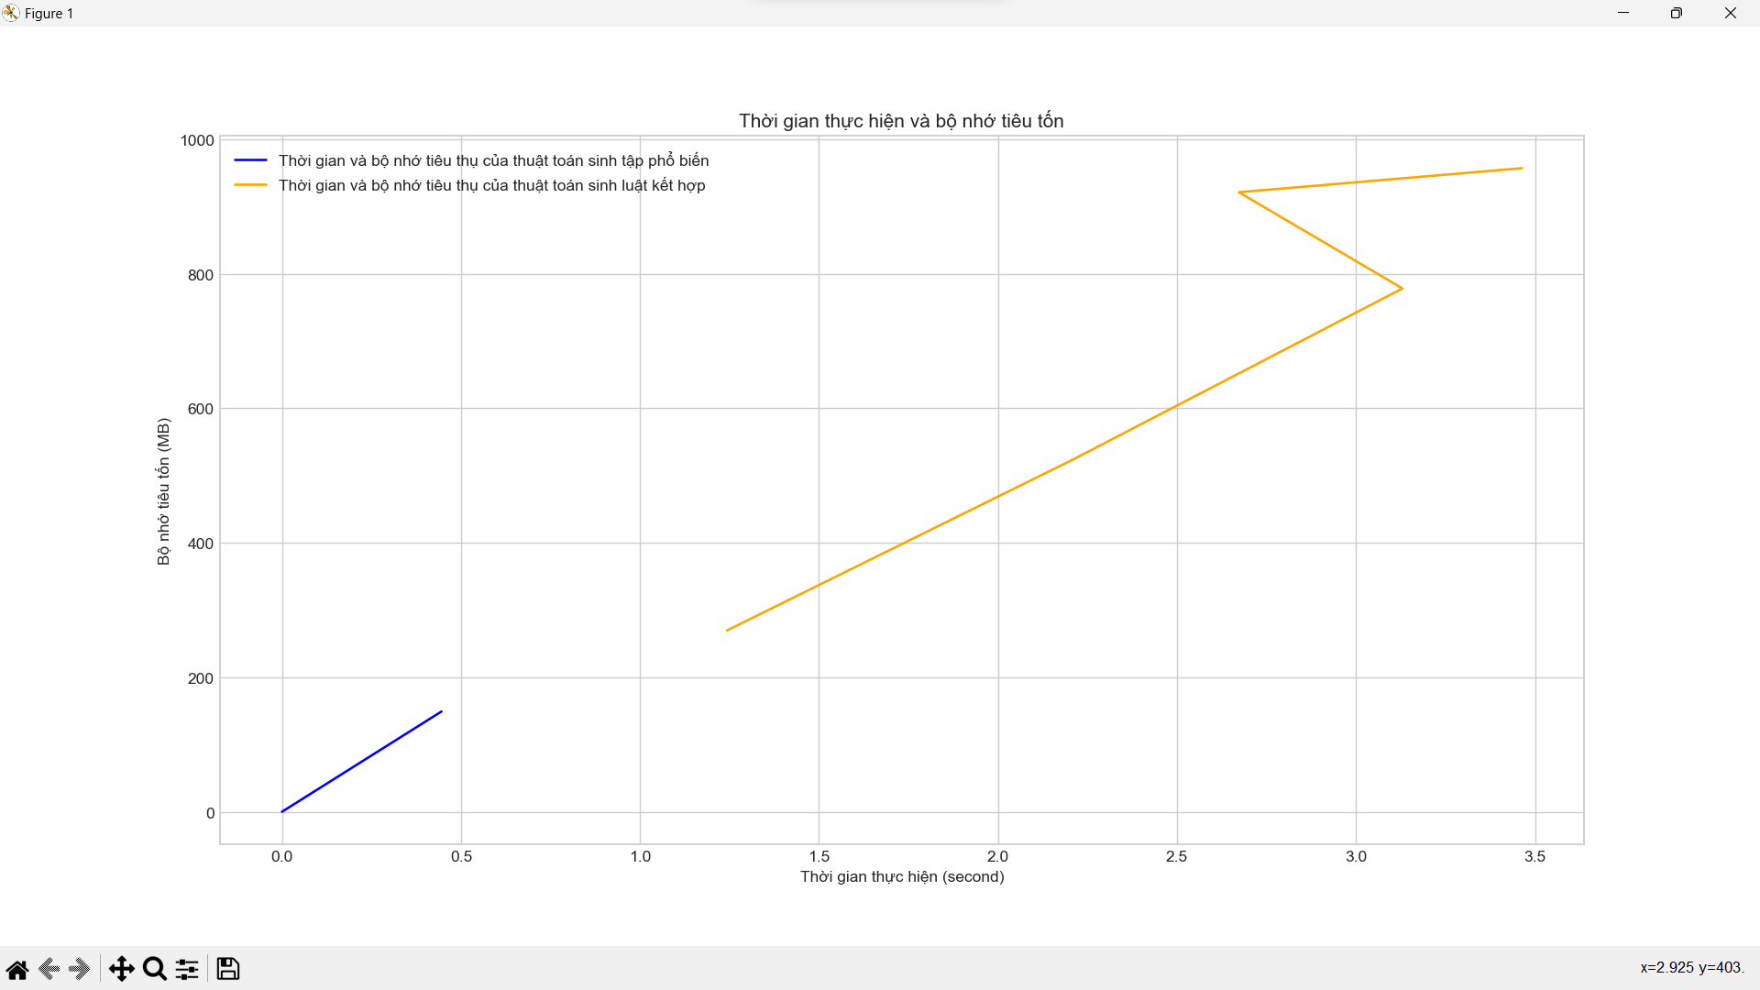

* + **Trường hợp 2: Cố định minconf và minsup thay đổi**
    - * **minconf = 0.75**
      * **minsup = 0.9, 0.85, 0.8, 0.75, 0.7**

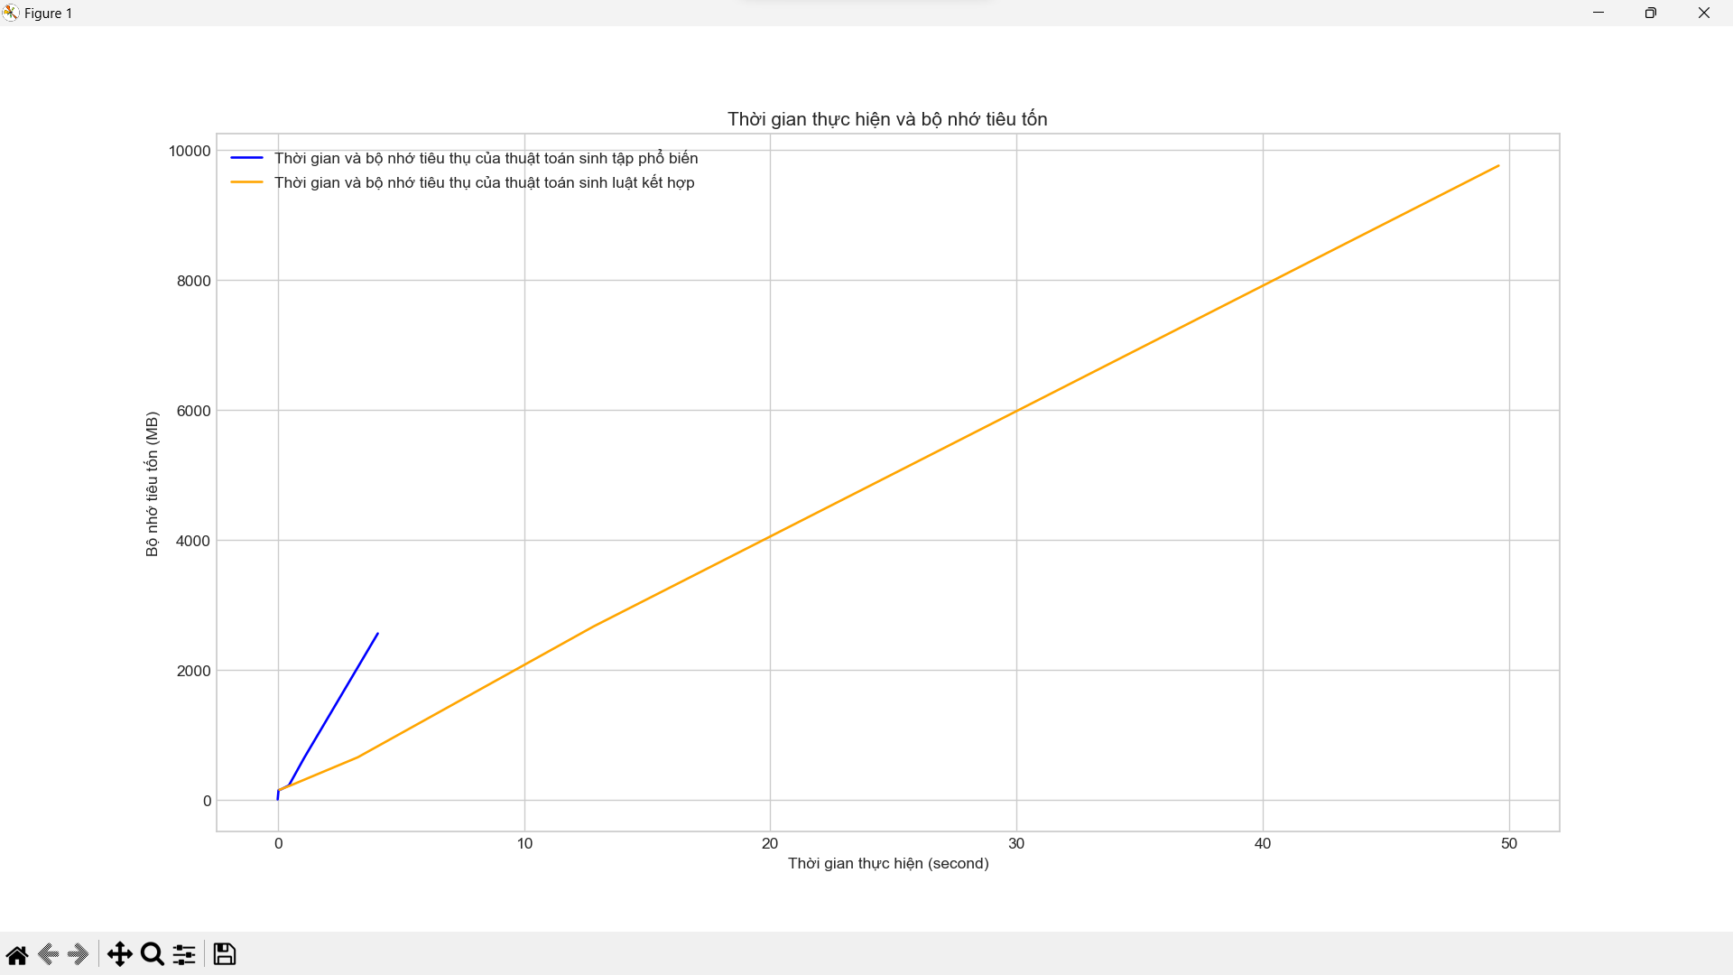

* **Thực nghiệm trên tập chess.dat với thuật toán FPGrowth**
  + **Trường hợp 1: Cố định minsup và minconf thay đổi**
    - * **minsup = 0.8**
      * **minconf = 0.95, 0.9, 0.85, 0.8, 0.75**

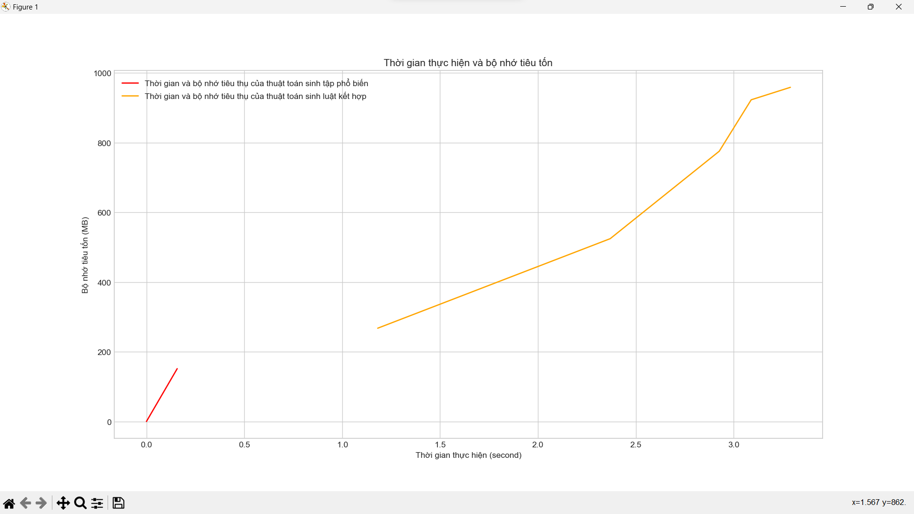

* + **Trường hợp 2: Cố định minconf và minsup thay đổi**
    - * **minconf = 0.75**
      * **minsup = 0.9, 0.85, 0.8, 0.75, 0.7**

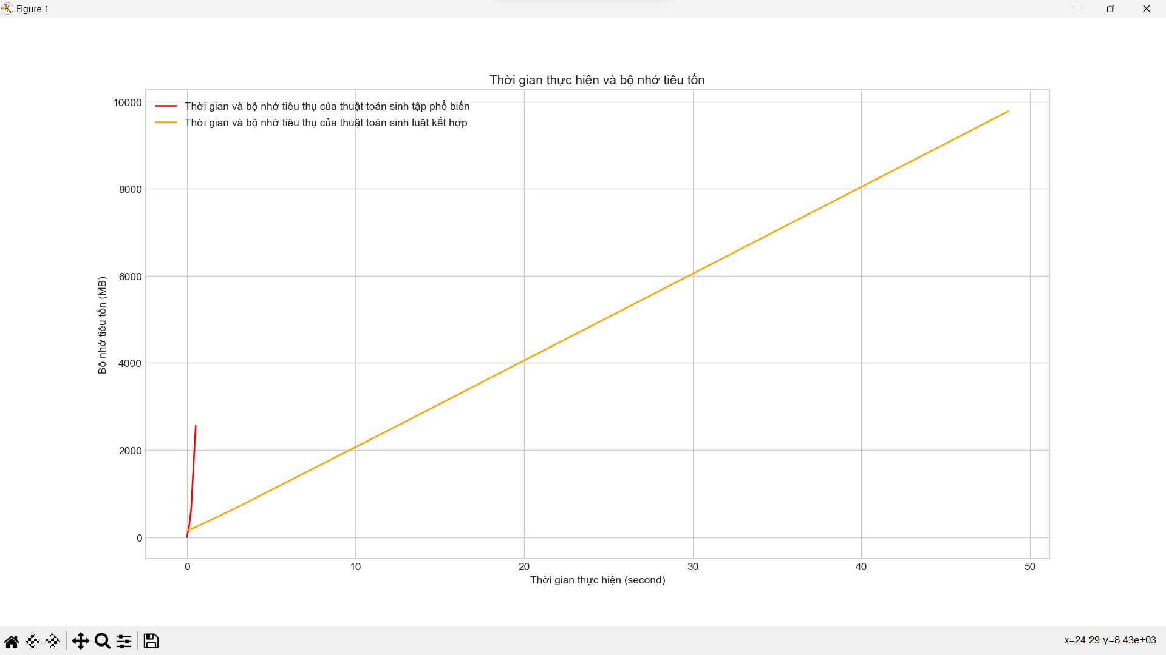

* **Thực nghiệm trên tập mushroom.dat với thuật toán Apriori**
  + **Trường hợp 1: Cố định minsup và minconf thay đổi**
    - **minsup = 0.3**
    - **minconf = 0.35, 0.3, 0.25, 0.2, 0.15**

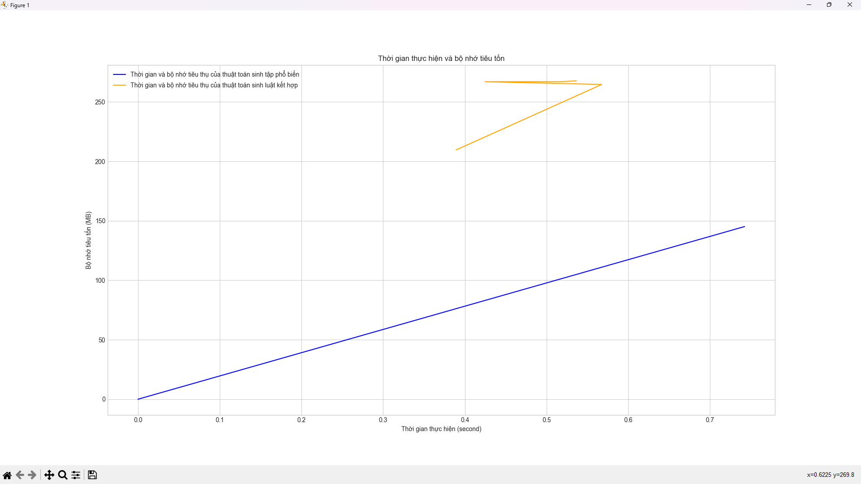

* + **Trường hợp 2: Cố định minconf và minsup thay đổi**
    - * **minconf = 0.35**
      * **minsup = 0.5, 0.4, 0.35, 0.3, 0.25**

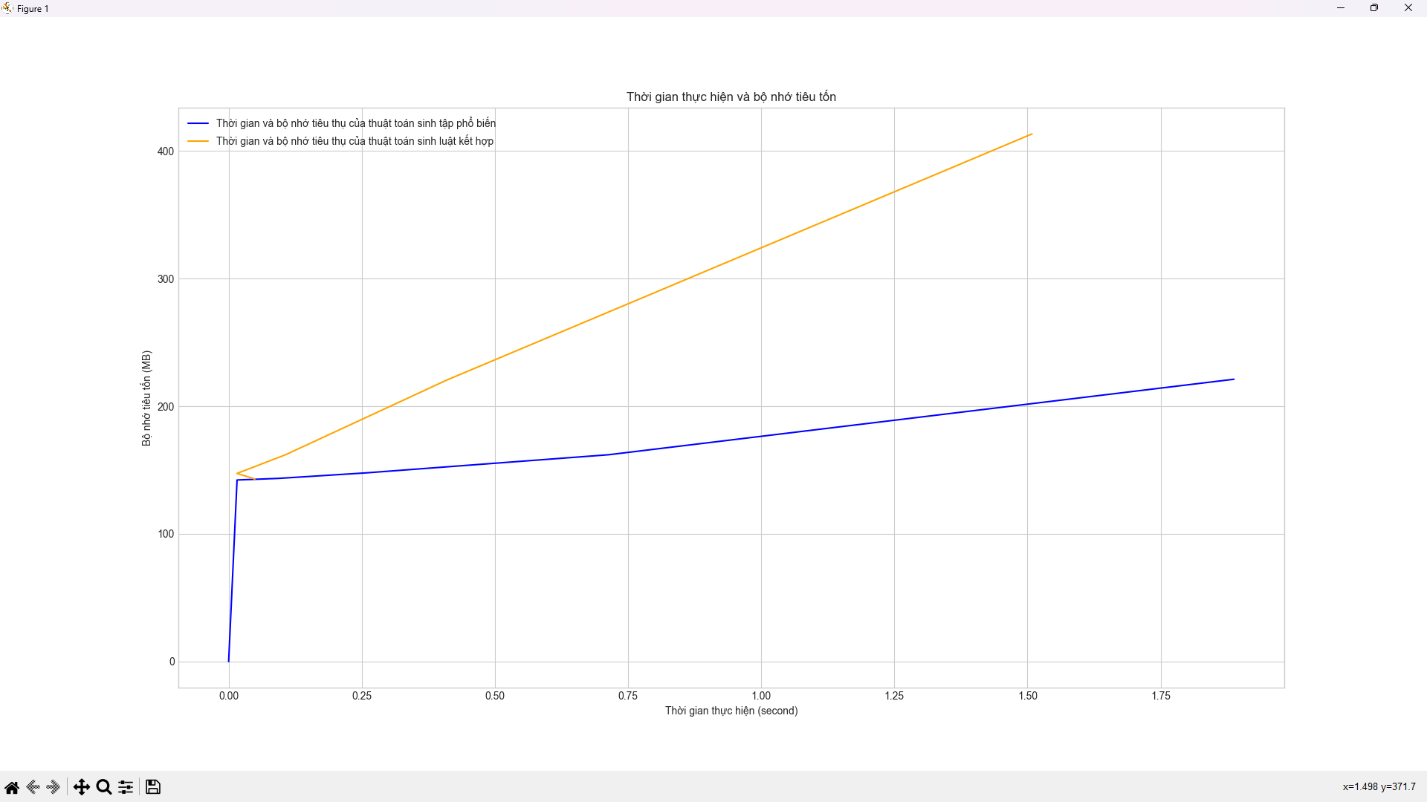

* **Thực nghiệm trên tập mushroom.dat với thuật toán FPGrowth**
  + **Trường hợp 1: Cố định minsup và minconf thay đổi**
    - * **minsup = 0.3**
      * **minconf = 0.55, 0.5, 0.45, 0.4, 0.35**

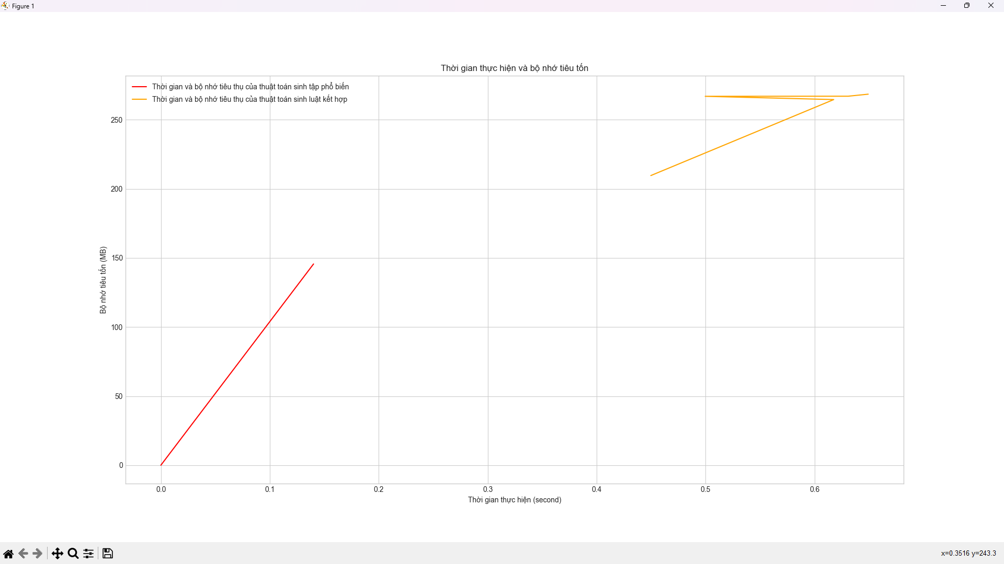

* + **Trường hợp 2: Cố định minconf và minsup thay đổi**
    - * **minconf = 0.35**
      * **minsup = 0.5, 0.4, 0.35, 0.3, 0.25**

